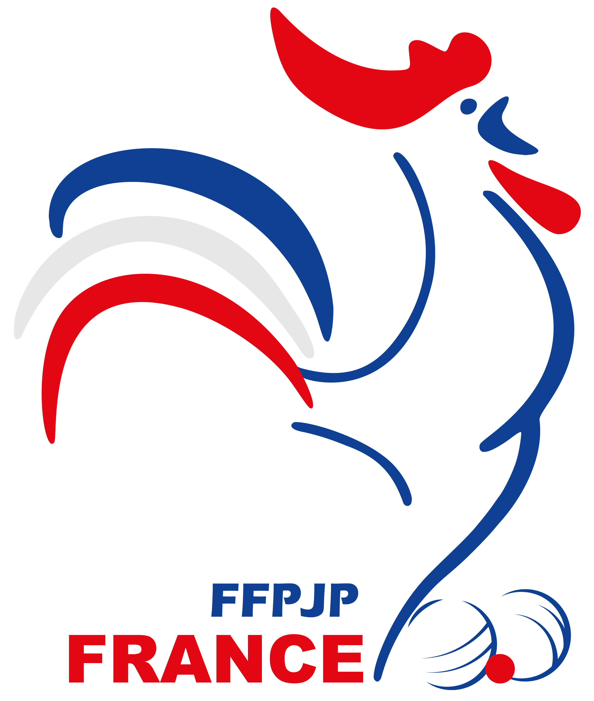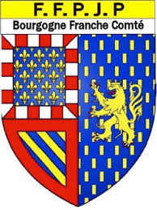
COUPE DE France 2022 – 2023

Le nombre d’engagés pour cette nouvelle édition connait un succés jamais atteint,soit 3405 clubs au niveau national,27 clubs pour notre département.
Le Comité de la Nièvre aura 3 clubs qualifiés au niveau regional ,soit 4 tours pour arriver à cette qualification.

Tirage du 1er tour Date butoir le 18 avril.

1 MILLAY CHATEAU
2 CHATILLON PREMERY
3 ST AMAND FOURCHAMBAULT

EXEMPTS :

POUILLY,LAMACHINE,GARCHY,CLAMECY,RAVEAU,GUERIGNY,LUTHENAY,
GIMOUILLE,CHAMPVERT,MARZY,IMPHY,CHALLUY,LA CHARITE,DECIZE,POUGUES,
FOURS,DORNES,ST BENIN,ALLIGNY,ST HONORE,COSNE.

Tirage du 2ème tour Date butoir le 27 mai.

1 GARCHY CLAMECY 2 POUILLY ST AMAND OU ASF
3 RAVEAU GUERIGNY
4 LUTHENAY MILLAY OU CHATEAU
5 PREMERY OU CHATILLON GIMOUILLE
6 CHAMPVERT MARZY
7 LA MACHINE IMPHY
8 CHALLUY LA CHARITE
9 DECIZE FOURS
10 DORNES POUGUES
11 ST BENIN ALLIGNY
12 COSNE ST HONORE

Le premier club reçoit

Tirage du 3ème tour Date butoir le 24 juin.

A DORNES OU POUGUES PREMERY OU CHATILLON OU GIMOUILLE
B CHAMPVERT OU MARZY DECIZE OU FOURS

C POUILLY OU ST AMAND OU ASF ST BENIN OU ALLIGNY

D LUTHENAY OU MILLAY OU CHATEAU RAVEAU OU GUERIGNY

E GARCHY OU CLAMECY COSNE OU ST HONORE

F CHALLUY OU LA CHARITE LA MACHINE OU IMPHY

Tirage du 4ème tour Date butoir le 31 juillet.

D - A
B - C
F - E

3 qualifiés pour le tour régional.

Suite au vote de l’assemblée générale,les perdants du 1er et 2 ème tour joueront pour une Coupe de la Nièvre.Soit 15 équipes.

COUPE DE LA NIEVRE 2022 – 2023

1er tour Date butoir le 24 juin.

2ème tour Date butoir le 31 juillet.

Quart de finale Date butoir le 28 aout

Demi finale et finale Le 18 septembre
Le lieu reste à définir.

Le premier club reçoit.
Les résultats sont à retourner au CD 58 sous 48 heures.

Le tirage au sort a été effectué le 11 MARS 2022 en présence de

Robert MAUJONNET
Dario ZAMPOL DE LUCA
David LOUAULT
Daniel SANCHEZ
Gérard BONGE
Jean-Claude PREVEREAU
Sandrine TARBES.

Cordialement,

Robert MAUJONNET

